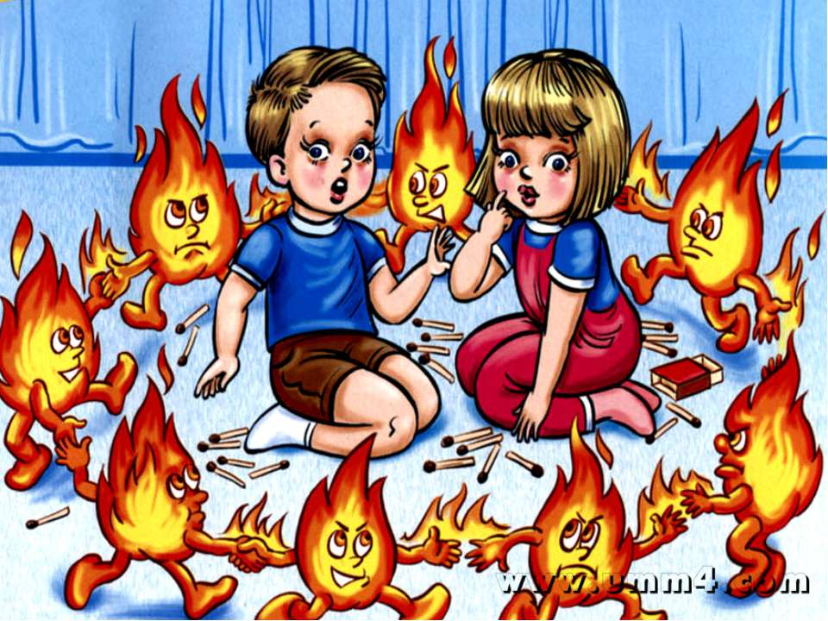
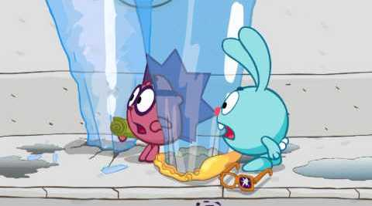
5 признаков опасного мультика

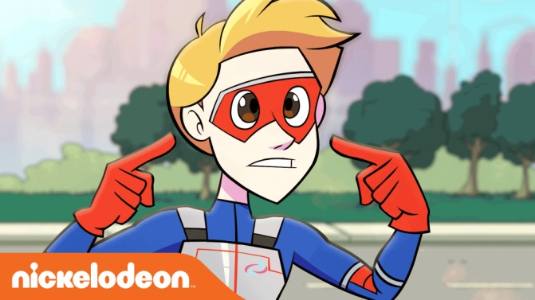
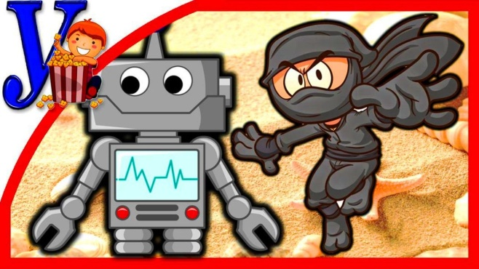

Психика ребенка – это зеркало, которое отображает события, происходящие в его жизни. И поскольку мультики – важная составляющая его маленького мира, то именно мультфильмы зачастую влияют на психику ребенка, заставляя малыша путать реальность с фантазией.
Поэтому безопасный, на первый взгляд, способ времяпрепровождения играет важнейшую роль в развитии и воспитании вашего чада.
Так что родителям стоит с особой тщательностью подбирать мультики для малыша. По каким же критериям можно определить, что тот или иной мультфильм будет оказывать на развитие ребенка пагубное влияние?

Признак 1. Дисгармония цветовой гаммы
Если картинка в мультике перенасыщена яркой цветовой гаммой, то каждый раза после его просмотра ребенок будет перевозбужден и чрезмерно агрессивен. «Правильный» мультик должен быть нарисован в 3-4 основных цветах. Остальные же оттенки будут лишь дополнениями – и они обязательно должны представлять собой нейтральную, пастельную гамму. Также в мультике не должны присутствовать равноценные яркие цвета из одной палитры. Например, алый и ярко-розовый, салатный и бирюзовый.
Признак 2. Отсутствуют монологи
Психологи предупреждают: герои в мультиках не должны общаться исключительно друг с другом. Главные герои обязательно должны произносить мысли вслух – именно их монологи заставляют ребенка подключаться к событиям, мыслить вместе с любимым медвежонком или зайчиком. Такие мультики стимулируют ребенка к принятию правильных, а главное – самостоятельных решений.
Признак 3. Озвучка одним голосом
Монотонность диалогов героев мультика снижает эмоциональность малыша. Если ребенок часто смотрит «пиратские» мультики плохого качества (а именно в них всегда отсутствует многоголосье), то у малыша снижается интерес к общению, он принимает однообразную модель поведения.
Признак 4. Плохие герои остаются безнаказанными
Мультики должны прививать ребенку чувство такта, хороших манер, стимулировать его делать добрые поступки. Если же в мультике плохих героев никто не наказывает – у малыша появляется стойкое чувство вседозволенности. Ребенок не осознает, что добро побеждает зло и начинает думать, что быть злым – правильно.
Признак 5. Мультик перенасыщен трюками
Если главные герои в мультике то и делают, что получают физически увечья, но при этом выглядят всегда целыми и невредимыми, то ребенок начинает думать, что драки и опасные трюки совсем безопасны. Малыш теряет инстинкт самосохранения, совершая экстремальные и необдуманные поступки.

